Акт № 101/2019
о выявлении объекта наружной рекламы и информации (ОНРИ), без разрешения, срок действия которого не истек, либо договора на установку и эксплуатацию
на территории городского округа Павловский Посад Московской области
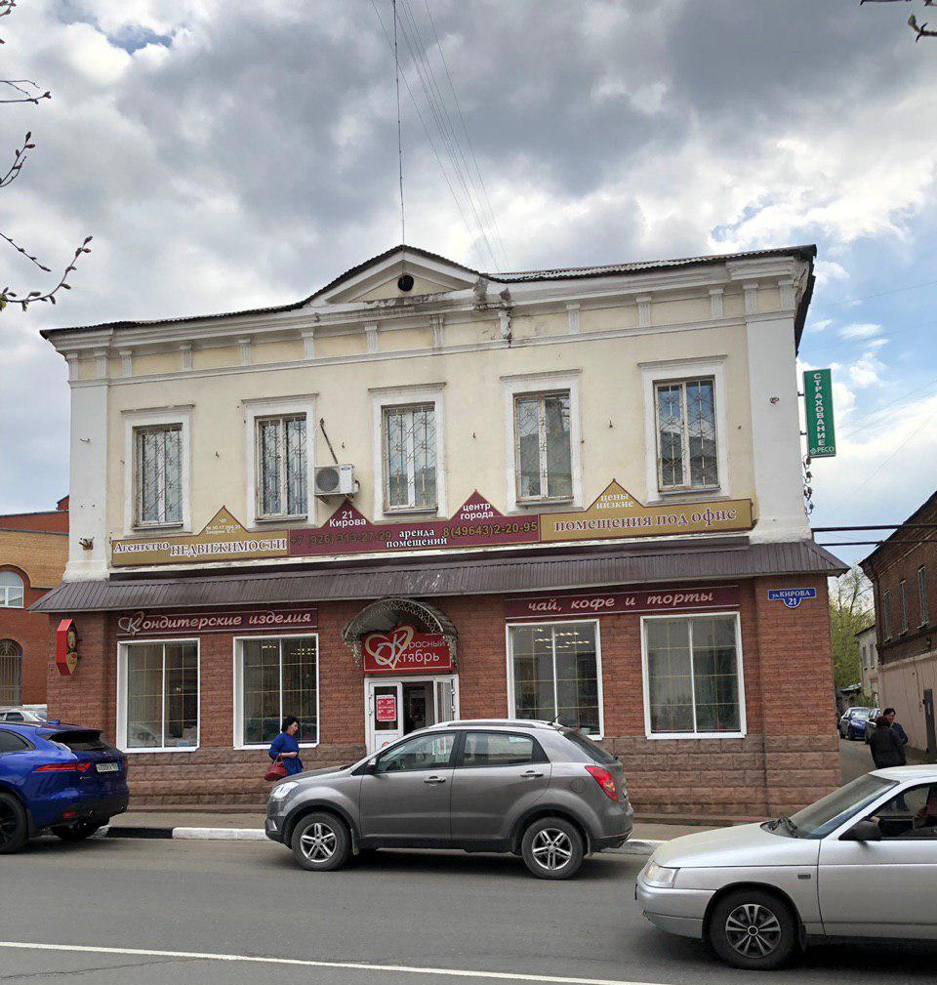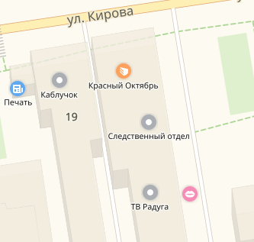

«08» мая 2019 года проведена визуальная проверка объектов наружной рекламы и информации по адресу: Московская область, г. Павловский Посад, ул. Кирова, д.21.
Владелец ОНРИ: неизвестен.
Владелец недвижимого имущества, к которому присоединены ОНРИ: Сособственники общего имущества: Большедонов В.В., Мешков А.В., Кутырина Е.А., МУП «Редакция телевизионной программы «Радуга».
В ходе проверки, по вышеуказанному адресу выявлены:
Информация о состоянии разрешительной документации | Информация по визуальному обследованию ОНРИ
Разрешительная документация отсутствует | - Размещение вывесок «Агентство недвижимости», «Цены низкие помещения под офис», «Центр города аренда помещений», указание тел. номеров.

В соответствиями с требованиями Архитектурно-Художественного регламента (далее – регламент) утвержденного Распоряжением от 14.07.2015г. № 31РВ-72 установка и эксплуатация средств размещения информации в Московской области допускается только при наличии разрешения на установку средств размещения информации, выдаваемого органом местного самоуправления Московской области, на территории которого предполагается осуществить установку и эксплуатацию средств размещения информации, обладающим соответствующими полномочиями.

Проверку провели:
Заведующий отделом: Алексеева Елена Юрьевна________________________________

Главный эксперт: Пылкова Юлия Викторовна___________________________________

